CE SUNT SCHIMBĂRILE CLIMATICE?
Schimbările climatice există, sunt o realitate!
Ele reprezintă acele modificări în condițiile atmosferice care se produc pe perioade de zeci de ani. Cel mai adesea modificările climei Pământului sunt provocate de activitatea umană.
Acestea afectează toate regiunile lumii și are efecte semnificative. Iernile au devenit din ce în ce mai calde, gheață polară se topește și nivelul mărilor crește.
În unele regiuni, fenomenele meteorologice extreme și precipitațiile devin din ce în ce mai frecvente, în timp ce altele se confruntă cu valuri de căldură și secetă extremă, cu incendii de vegetații greu de controlat.
Sănătatea noastră este strâns legată de mediul în care trăim, astfel încât o climă în permanentă schimbare are deja un impact negativ asupra siguranței și stării noastre de bine. Fără intervenție, schimbările climatice vor avea consecințe catastrofale și de amploare.

CE DECLANȘEAZĂ MODIFICĂRILE CLIMATICE?
Factorii care influențează clima și creșterea temperaturii pe Pământ
Principalul motor al schimbărilor climatice este efectul de seră.
Arderea combustibililor fosili, tăierea pădurilor și creșterea animalelor influențează din ce în ce mai mult clima și temperatura Pământului.
CO2 generat de activitățile umane contribuie cel mai mult la încălzirea globală. În 2020, concentrația sa în atmosferă depășise deja cu 48 % nivelul preindustrial (înainte de 1750).
Îngrășămintele care conțin azot generează emisii de protoxid de azot.
Gazele fluorurate emise de echipamentele și produsele care utilizează astfel de gaze au un efect foarte puternic – cu până la 23 000 de ori mai mare decât efectul CO2.

CUM PUTEM ACȚIONA?
Amenințarea pe care o reprezintă schimbările climatice impune asumare și seriozitate, măsuri și politici climatice eficiente, responsabile, care să pună în aplicare a Acordul de la Paris, adoptat în temeiul Convenției-cadru a Națiunilor Unite asupra schimbărilor climatice.
Cu toții putem face ceva pentru a construi un viitor mai bun pentru planeta Pământ.
MMAP realizează politica la nivel naţional în domeniul schimbărilor climatice prin programe și politici prin care încearcă să prevină și să asigure adaptarea la realitatea cu care toți ne confruntăm.

PROGRAME/MĂSURI PROMOVATE DE MMAP
Sistemul Garanţie-Returnare (SGR)
SGR este conceptul care va schimba modul în care românii vor face cumpărături, este cea mai importantă politică legată de managementul deşeurilor din România în ultimii 30 de ani şi va fi al doilea, cel mai mare din Europa, după cel german.

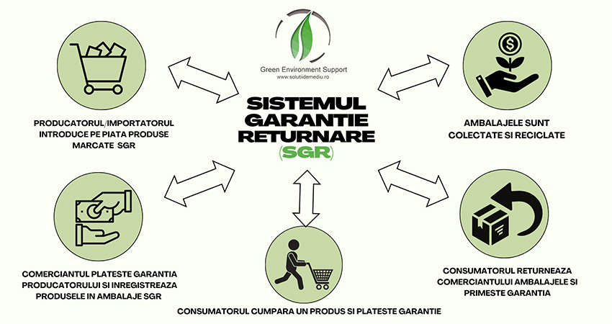

Data la care va fi implementat SGR - 30 noiembrie 2023
Cum va funcţiona SGR?
Românii vor plăti o garanţie de 0,50 de bani atunci când vor cumpăra o băutură (apă, băuturi răcoritoare, bere, vin, băuturi spirtoase) de la un comerciant.
După golirea ambalajului, consumatorul va trebui să îl aducă într-unul dintre punctele de returnare organizate de comercianţi, practic în orice magazin din România.
În schimbul ambalajului gol, consumatorul va primi înapoi, pe loc, valoarea garanţiei plătite iniţial, fără a fi necesară prezentarea bonului fiscal.

Ce ambalaje vizează SGR?
Este vorba despre ambalajele din plastic, metal şi sticlă care au volume între 0,1 şi 3 litri şi care sunt puse pe piaţă ca ambalaje pentru băuturi.
Toate vor fi marcate cu un cod unic de înregistrare la nivel național și un logo specific, astfel încât să poată fi recunoscute încă din momentul achiziției.
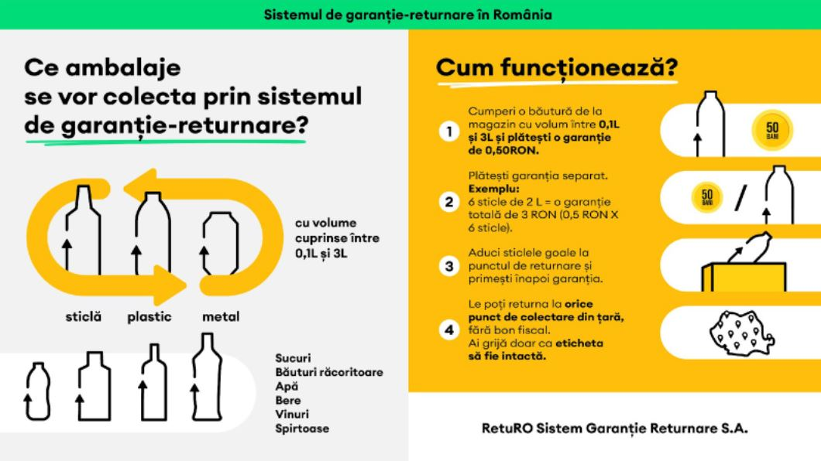

Cei care au obligația înregistrării sunt producătorii și importatorii de bunuri ambalate și comercianții indiferent de mărimea lor.

ADMINISTRAȚIA FONDULUI PENTRU MEDIU (AFM) are cele mai multe programe pe care autoritățile locale, dar și persoanele fizice le pot accesa. În felul acesta, împreună, facem pași importanți pentru atenuarea impactului negativ pe care activitatea noastră de zi cu zi îl are asupra mediului înconjurător.

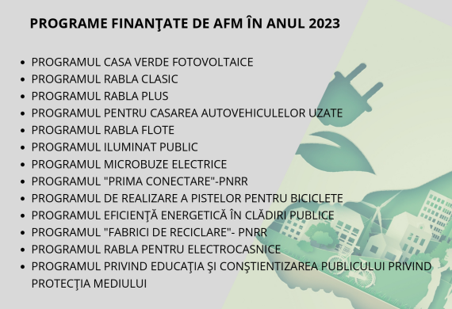

Programele AFM au anul acesta un buget de peste 13,3 miliarde de lei, sumă care trebuie utilizată atât pentru finanțarea angajamentelor rezultate din sesiuni anterioare, cât și pentru continuarea programelor cunoscute și pentru finanțarea unor programe noi.

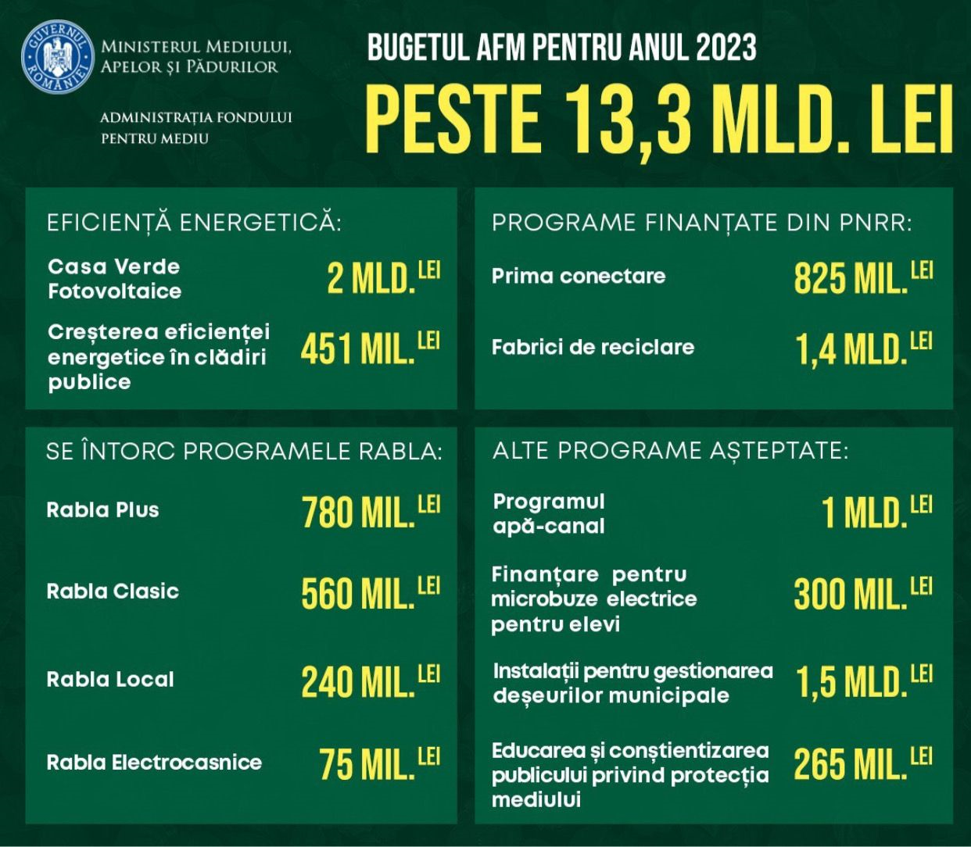

Programul de Stimulare a Innoirii Parcului Auto este unul dintre programele de succes
Programul este structurat pe două componente:
Rabla Clasic - un program activ încă din 2005, prin care statul acorda o prima de casare pentru achizitia de autoturisme, autoutilitare usoare, dar si motociclete (din 2020), in schimbul unui autovehicul vechi. Anul acest aare un buget de 560 de milioane de lei.
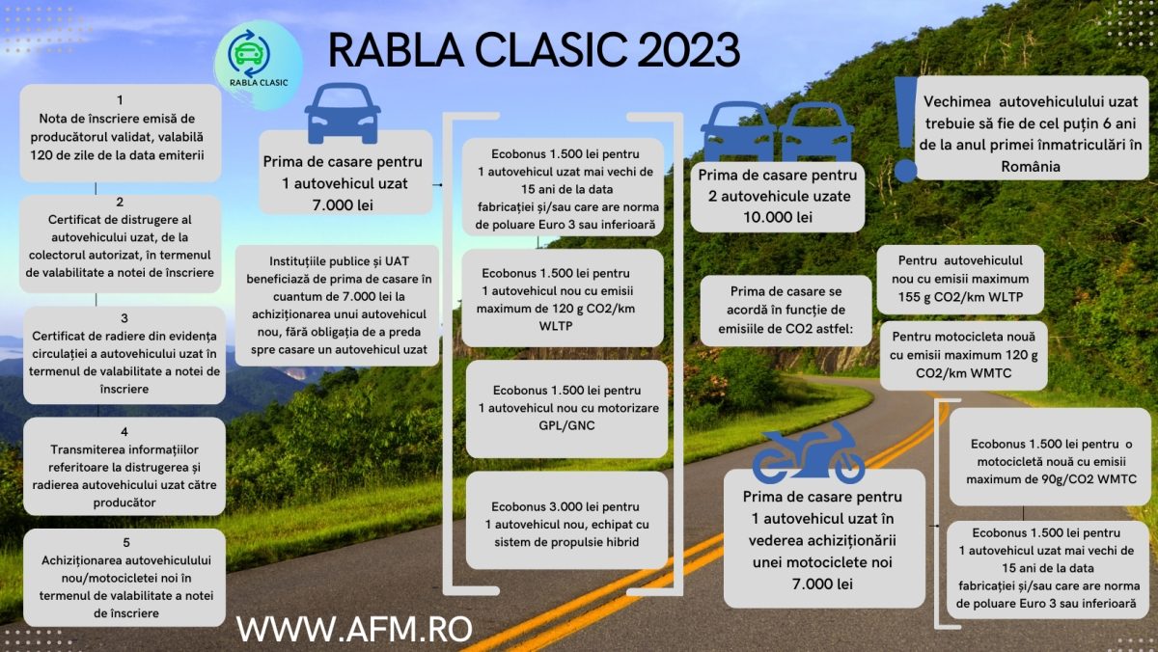

Rabla Plus - stimulează achiziția unui autovehicul nou pur electric sau nou electric hibrid, fără obligativitatea casării un autovehicul vechi. Persoanele fizice și juridice interesate să achiziționeze în acest an un autovehicul electric sau hibrid au la dispoziție 780 milioane lei.
Programul presupune acordarea unei reduceri la achiziția unui autovehicul nou, în cazul în care cumpărătorul face dovada că a casat mașina veche. Diferența dintre prețul mașinii noi și prima de casare obținută de la stat se achita din surse proprii, prin credit bancar sau printr-un contract de leasing financiar.
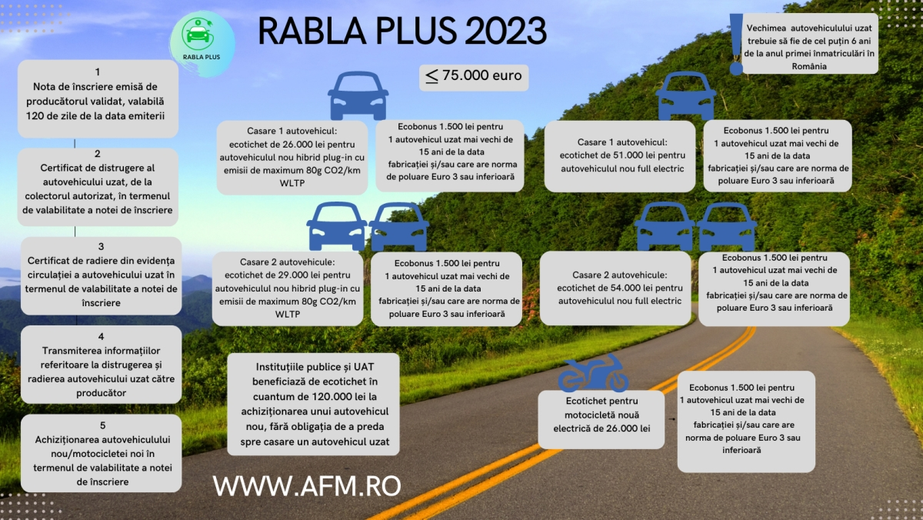

Programul privind casarea autovehiculelor uzate
(Rabla Local), vine în compl,etare și care are ca scop eliminarea din circulație a mașinilor uzate, cu grad ridicat de poluare. În cadrul acestui program, suma prevăzută pentru scoaterea din circulație a unui autovehicul mai vechi de 15 ani este de 3.000 de lei. Rabla Local are un buget de 240 de milioane de lei, fiind implementat cu ajutorul unităților administrativ-teritoriale.

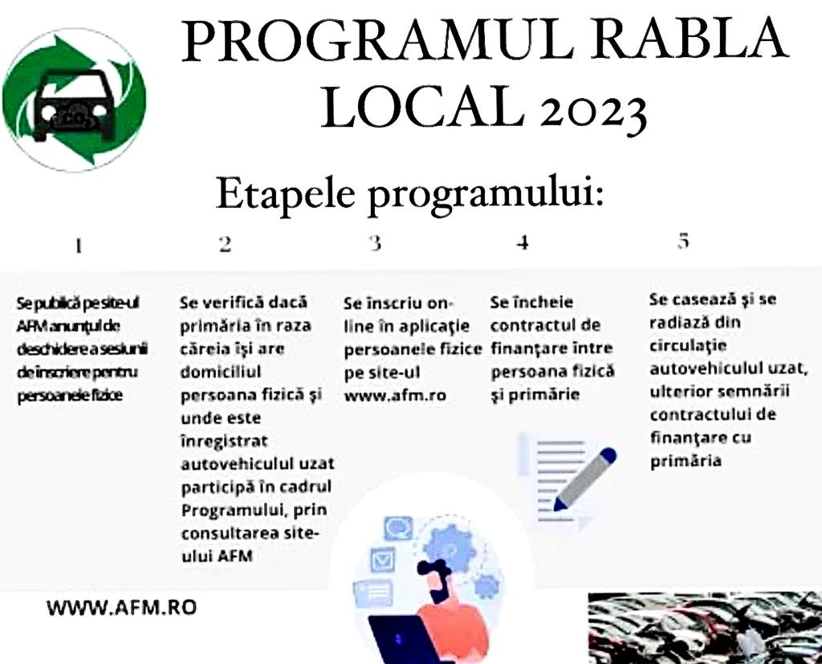

Rabla local permite casarea a aproximativ 100.000 de autovehicule uzate. Prin Planul Național de Redresare și Reziliență (PNRR), România s-a angajat că va elimina până în anul 2026 aproximativ 250.000 mașini cu o vechime de peste 15 ani.

Programul Microbuze Electrice pentru transportul elevilor - oferă posibilitatea achiziționării de microbuze noi electrice, hibride sau alimentate cu GNC pentru transportul elevilor. Bugetul alocat acestui program este de 300 de milioane de lei.

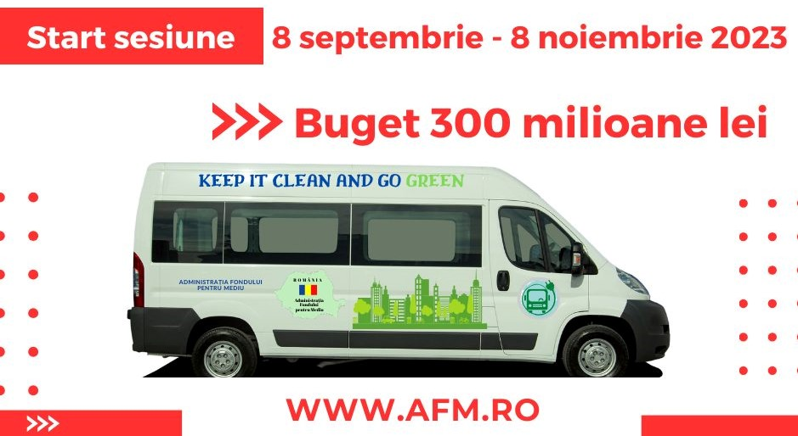

Programul de realizare a pistelor pentru biciclete se adresează unităţilor administrativ-teritoriale organizate la nivel de judeţ, comună, oraş, municipiu de rang I/II, municipiului Bucureşti, subdiviziunilor administrativ-teritoriale ale acestuia și asociaţiilor de dezvoltare intercomunitară. Bugetul pe 2023 este de 50 de milioane de lei.

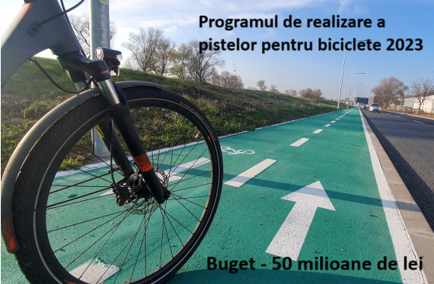

Programul Eficiența energetică în clădiri publice prin care pot fi modernizate clădirile publice, în special unitățile de învățământ, creșele, grădinițele, școlile gimnaziale și liceele, are în acest an un buget de aproximativ 451 de milioane de lei.
Casa eficientă energetic – un program care poate îmbunătăţi calitatea mediului prin reducerea emisiilor de gaze cu efect de seră și reducerea consumului anual de energie.
Cei care aplică pot opta pentru sisteme de termoizolație, centrale în condensatie, eficiente energetic, ferestre izolante, panouri solare, sisteme de ventilație, corpuri de iluminat cu LED, senzori de mișcare, robineți și conducte noi și alte echipamente care îmbunătățesc eficiența energetică a casei.
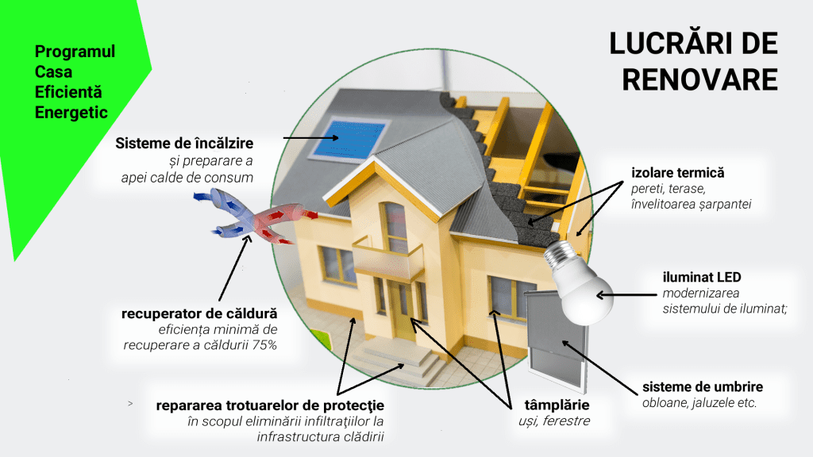

Știi câtă căldura pierde în medie o locuință?
- 10 - 25 % se pierde prin acoperiș
- 20 - 30 % se pierde prin pereți
- 30 - 40 % se pierde din cauza unui sistem necorespunzător de ventilație
- 15 - 25 % se pierde prin geamuri
- până la 6 % se pierde prin subsol
Programul urmărește reducerea pierderilor de energie din casele oamenilor de la 40% până la peste 60%, în funcție de nivelul finanțării. Aceasta ar înseamna o scădere automată a facturilor locuințelor în care vor avea loc aceste investiții.

Programul Casa Verde Fotovoltaice pentru românii care vor să-și instaleze panouri fotovoltaice cu subvenții de 20 de mii de lei de persoană.
Captarea radiațiilor solare cu ajutorul panourilor fotovoltaice este una dintre cele mai performante și rentabile soluții pentru înlocuirea energiei clasice. Un sistem de producere a energiei practic și ecologic, prietenos cu mediul, care protejează natura și previne încălzirea globală. Acestea nu degajează gaze cu efect de seră și nici nu conțin substanțe toxice nocive pentru natură.
Condiții:
- aplicantul este proprietar/coproprietar al imobilului-teren și al imobilului-construcţie pe care se implementează sistemul de încalzire pentru care se solicită finanţare;
- imobilele nu trebuie să facă obiectul unui litigiu în curs de soluţionare la instanţele judecătoreşti, vreunei revendicări potrivit unei legi speciale sau dreptului comun, unei proceduri de expropriere pentru cauză de utilitate publică;
- nu are obligaţii restante la bugetul /bugetele local /locale, conform legislaţiei naţionale în vigoare;
- în activitatea desfăşurată anterior începerii proiectului nu a fost condamnat pentru infracțiuni împotriva mediului, prin hotărare judecătorească definitivă;
- nu a mai primit finanțare în cadrul aceluiași program pentru același imobil în sesiunile derulate anterior.

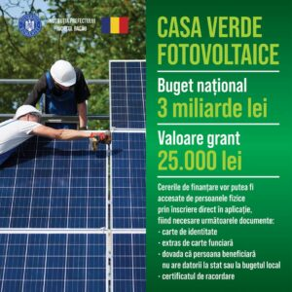
Programul Rabla pentru Electrocasnice se adresează persoanelor fizice care pot înlocui echipamentele electrice şi electronice uzate cu unele mai performante din punct de vedere energetic, are un buget de 75 milioane de lei.

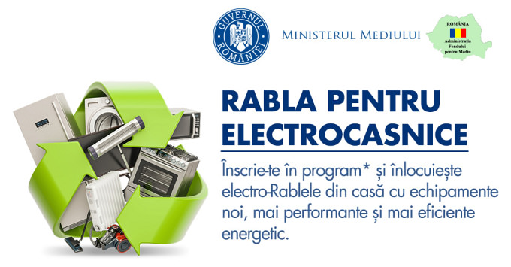

Iluminatul public
Programul are drept scop îmbunătăţirea calităţii mediului prin reducerea emisiilor de gaze cu efect de seră prin utilizarea unor corpuri de iluminat cu surse LED care să determine o eficienţă energetică ridicată şi poluare luminoasă minimă.
Acest program reprezintă un sprijin pentru toate comunele, oraşele și municipiile din România care doresc să-și modernizeze sistemele de iluminat public, care se vor reflecta în optimizarea consumului de energie și, implicit, în reducerea facturilor la utilități, precum și în reducerea emisiilor de gaze cu efect de seră.
Finanţarea se acordă în funcţie de categoria unităţii administrativ-teritoriale, după cum urmează: pentru comune cu o populaţie de până la 5.000 de locuitori – maximum un milion de lei; pentru comune cu o populaţie de peste 5.001 de locuitori – maximum două milioane lei; pentru oraşe – maximum trei milioane lei; pentru municipii de rang 0 – municipiul Bucureşti – maximum 50 milioane lei; pentru municipii de rang I – maximum şase milioane lei; pentru municipii de rang II – maximum cinci milioane lei.

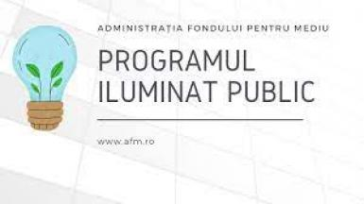
Finanţarea se acordă în procent de maximum 100% din cheltuielile eligibile ale unui obiectiv de investiţie şi în limita sumelor ce pot fi acordate pentru fiecare categorie de solicitanţi.

Educația pentru mediu este o componentă extrem de importantă
Programul privind educația și conștientizarea publicului privind protecția mediului are un buget de 265 de milioane de lei.
Programul “Festivalul Verde” (Single – Use Plastics)
Programul “Vinerea Verde”
Programul ”Săptămâna Verde”

Finanțările prin PNRR oferă alte oportunități pentru autoritățile locale de a implementa programe care să contribuie la atenuare a procesului care generează schimbările climatice.
Componenta C3 — Managementul deșeurilor, investiția I1. Dezvoltarea, modernizarea și completarea sistemelor de management integrat al deșeurilor municipale la nivel de județ sau la nivel de orașe/comune, subinvestiția I1.D. — Construirea instalațiilor de reciclare a deșeurilor pentru a îndeplini țintele de reciclare din pachetul de economie circulară)

Programul Fabrici de reciclare - vizează construirea instalațiilor de reciclare a deșeurilor pentru a îndeplini țintele de reciclare din pachetul de economie circulară.
Pentru a dezvolta industria de reciclare, România poate accesa prin PNRR suma de 286.000.000 euro, doar pentru construcția unor astfel de fabrici, cu maximum 8,4 milioane de euro/proiect, în regim de cofinanțare.
Aceste fonduri vor fi destinate operatorilor economici care realizează investiții în instalații de reciclare a deșeurilor colectate separat, cu o intensitate maximă a finanțării de 50% din valoarea investiției. Valoarea estimată a unei investiții este de 16,5 milioane euro, urmărindu-se finanțarea a 26 instalații ce vor consta în: linie de granulare, moara PET, linie de sortare, linie de spălare, sistem electric, conducte, construcții, depozitare și logistică.
Măsura vizează:
- tratarea și eliminarea deșeurilor nepericuloase;
- tratarea și eliminarea deșeurilor periculoase;
- recuperarea materialelor reciclabile sortate;
- demontarea (dezasamblarea) mașinilor și echipamentelor scoase din uz pentru recuperarea materialelor;
- colectarea deșeurilor nepericuloase;
- colectarea deșeurilor periculoase.

Tot prin PNRR e alocat aproape 1 miliard de euro pentru îmbunătățirea gestiunii deșeurilor municipale.
Municipalitățile vor putea oferi o alternativă cetățenilor de a colecta separat fluxurile de deșeuri și de a le depozita controlat în spații autorizate cu acces facil.
- 500 platforme de colectare prin aport voluntar pentru comunități
mai mici 50.000 locuitori compuse din: platformă, containere, utilaje, echipamente tehnologice şi funcţionale care nu necesită montaj (încărcator frontal, compostor, camion cu hook-lift pentru transport containere, tocator deseuri verzi, presa de balotat deșeuri reciclabile, etc), spații administrative, utilități.
Bugetul este 452 milioane euro, suma alocată pentru o astfel de platformă fiind de 900.000 euro.
- 15 centre de colectare prin aport voluntar destinate aglomerărilor
urbane: București (nord) și regiunea afiliată Ilfov, București (sud) și regiunea afiliată Ilfov, Constanța, Galati si Braila, Iași, Bacau, Craiova, Ploiesti, Timisoara, Cluj-Napoca, Sibiu, Brasov, Baia Mare, Targu Mures, Buzău.

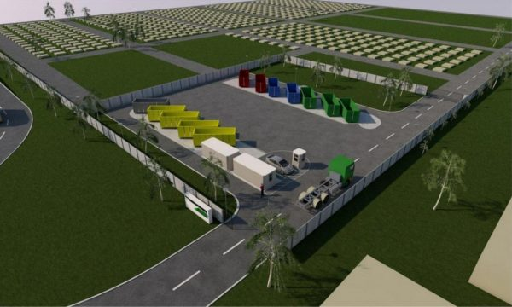
Un centru integrat de colectare prin aport voluntar poate fi compus din: platformă, hală, containere, utilaje, echipamente tehnologice şi funcţionale care nu necesită montaj (întorcător de brazdă, motostivuitor, concasor, utilaj pentru pre-compost, instalație însăcuire, camion cu cârlig, cameră frigorifică pentru cadavre de animale), laborator de analize chimice, spații administrative, utilități.
Bugetul este 83.71 milioane euro, suma alocată pentru o astfel de platformă fiind de 5.5 milioane euro.
- 13800 de insule inteligente în valoare de 200 milioane euro pentru
pentru colectare separată a deșeurilor reciclabile în orașe (deșeuri de hârtie și carton, deșeuri de plastic, deșeuri de metal, deșeuri de sticlă, biodeșeuri, deșeuri reziduale), preponderent în zone de blocuri.
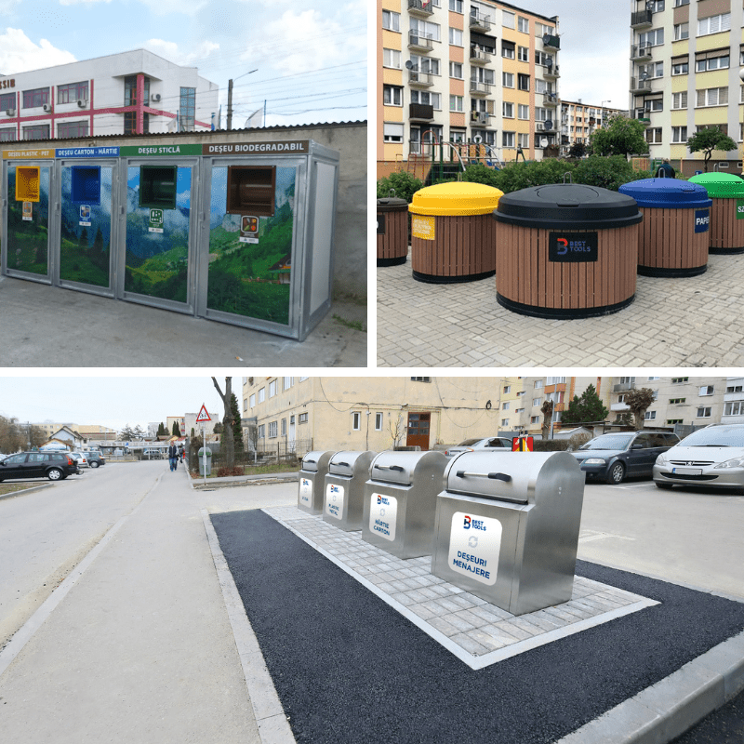
Eco-insula este compusă dintr-un un set de containere sub sau supraterane, protejate antivandalism și împotriva accesului neautorizat, digitalizate pentru acces cu card pentru persoanele fizice arondate, cântar electronic la fiecare container, conectat online, modul GSM pentru transmisie date, bază de date privind beneficiarii serviciului și interfață de facturare pentru toate UAT-urile beneficiare.
Fiecare eco-insulă va deservi în medie 200 de locuitori, iar având în vedere bugetul alocat o astfel de insulă este estimată la 15.000 euro.
- 255 milioane de euro pentru gestionarea gunoiului de grajd și a deșeurilor agricole compostabile, bani cu care se vor construi:
- 150 sisteme integrate comunale (platformă comunală, platforme individuale și echipamente pentru gestionarea compostului pentru fermieri);
- 94 de sisteme comunale integrate pentru comunități cu platformă comunală existentă (platforme individuale și echipamente pentru gestionarea compostului pentru fermieri);
- 5 sisteme de compostare pentru comunitățile cu ferme mari;
- 5 sisteme de biogaz pentru comunități cu ferme foarte mari.
- 28 milioane de euro pentru dezvoltarea capacității intituționale a
Gărzii Naționale de Mediu și a Agenției pentru Protecția Mediului – prin achiziția de echipamente de monitorizare și control în vederea creșterii trasabilității deșeurilor,

